Предварительный тур Олимпиады по истории Отечества
9 класс
Ф.И. ____________________________________________

1.1. Какой из русских городов НЕ был основан в XVI?
А) Тобольск
Б) Таганрог
В) Белгород
Г) Царицин Всего 1б. __________

1.2. В Куликовской битве участвовали
А) Биргер, Александр Ярославич, Гаврило Олексич, Сбыслав Якунович
Б) Мстислав Удалой, Даниил Романович, Субедей, Котян
В) Дмитрий Иванович Московский, Владимир Андреевич Серпуховский,
Мамай, Дмитрий Михайлович Боброк-Волынский
Г) Витовт,Ягайло, Темир-Кутлуг, Едигей Всего 1б. __________

2.1. О каком сражении написаны эти строки?
«Сей день пребудет вечным памятником мужества и отличной храбрости российских воинов, где вся пехота, кавалерия и артиллерия дрались отчаянно. Желание всякого было умереть на месте и не уступить неприятелю»
А) Куликовская битва Б) Полтавская битва
В) Бородинская битва Г) битва на реке Шелони Всего 2б. __________

2.2. При князе Олеге произошли следующие события
А) Киев стал центром формирующейся государственности, под его властью оказались соседние племена
Б) дружина стала собирать дань с подчиненных Киеву земель
В) Олег первым принял крещение
Г) Олег принял первый свод законов на Руси
Д) Олег совершил поход на Константинополь и заключил выгодный для Киева договор Всего 2 б. __________

3.1. Соотнесите храмы и их местонахождение:
А) Десятинная церковь
Б) храм Покрова на Нерли
В) Георгиевский собор Юрьева монастыря
Г) Храм Покрова на Рву
Д) Архангельский собор
Е) церковь Вознесения

1. село Коломенское
2. Красная площадь в Москве
3. Московский Кремль
4. Киев
5. Новгород
6. Владимир
Ответ: А - __; Б - __; В - __; Г - __; Д - __; Е - __. Всего 3 б. __________

4.1. Расположите в хронологической последовательности:
А. Сражение при Синопе.
Б. Адрианопольский мир.
В. Заграничные походы русской армии.
Г. Пекинский договор с Китаем.
Д. Участие России в III и IV антинаполеоновских коалициях

Ответ: __________________________________________ Всего 4б. __________

4.2. Расположите в хронологической последовательности события Северной войны:
А) сражение у мыса Гангут
Б) взятие Б.П. Шереметевым Нотебурга
В) сражение у острова Гренгам
Г) Полтавская битва
Д) битва у деревни Лесная
Е) Ништадский мирный договор

Ответ: __________________________________________ Всего 4б. __________

5.1. По какому принципу образованы ряды?
А) Успенский собор, Грановитая палата, Теремной дворец, Архангельский собор
_________________________________________________________________________________________________
Б) Ерофей Хабаров, Семен Дежнев, Витус Беринг, Степан Крашенинников
_________________________________________________________________________________________________
В) Россия, Дания, Саксония, Речь Посполитая
_________________________________________________________________________________________________
Всего 9 б. _________
6.1. По какому принципу образованы ряды? Что и почему является лишним?
А) Летний дворец, Петропавловский собор, здание Двенадцати коллегий, Зимний дворец
_________________________________________________________________________________________________
_________________________________________________________________________________________________
Б) Берковец, золотник, вершок, фунт
_________________________________________________________________________________________________
_________________________________________________________________________________________________
В) 1238, 1378, 1395, 1480
_________________________________________________________________________________________________
_________________________________________________________________________________________________
Всего 12 б. __________
7.1. Восстановите отрывок, вставив пропущенные слова
Самым ярким событием первого периода войны стало последнее крупное сражение парусного флота. 18 ноября ____________г. отряд кораблей _______________ флота под командованием вице-адмирала ________________________, проведя предварительную разведку, атаковал в _____________________________бухте больший по численности ______________________флот. После трехчасового боя все корабли противника были потоплены.
После этого сражения и военных действий на Дунае правительства _____________и ________________ поняли, что _________________не выдержит единоборства с Россией и вскоре после этого объявили войну России.
Всего 8 б. ___________

8.1. Прочитайте отрывок из исторического сочинения С.М. Соловьева и ответьте на вопросы.

«Пешая русская рать уже лежала, как скошенное сено, и татары начали одолевать. Владимир (Владимир Алексеевич Серпуховский), видя, что победа клонится на сторону татар, начал говорить Волынскому: «Долго ль нам здесь стоять? Смотри, уже все христианские полки лежат мертвы?» Но Волынский отвечал, что еще нельзя выходить из засады, потому что ветер дует прямо в лицо русским. Но скоро ветер переменился. «Теперь пора!» - сказал Волынский, и засадное ополчение бросилось на татар, которые не выдержали и побежали. Русские гнали их до реки Мечи и овладели всем их станом».

1. О каком событии идет речь в отрывке?
2. Когда оно произошло?
3. Как звали полководца, одержавшего победу в этом сражении?
4. В чем вы видите причины победы?

Ответ: ________________________________________________________________________________________________________________________________________________________________________________________________________________________________________________________________________________________________________________________________________________________________________________________________________________________________________________________________________________________________________________________________________________________________________________________________________________________________________________________________________________________________________________________________________________________________________________________________________

Всего 8 б. _________

9. Подпишите название архитектурных памятников, изображенных на иллюстрациях, и поставьте цифру на карте рядом с городом, где они находятся ___________________________________________________________________________________________________________________________________________________________________________________________________________________________________________________________________________________________________
__________________________________________________________________________________________________________________________________________________________________________________________________
___________________________________________________________________________________________________________________________________________________________________________________________________________________________________________________________________________________________________
___________________________________________________________________________________________________________________________________________________________________________________________________________________________________________________________________________________________________________________________________________________________________________________________________

- 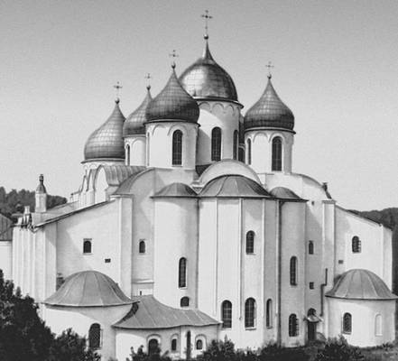 2.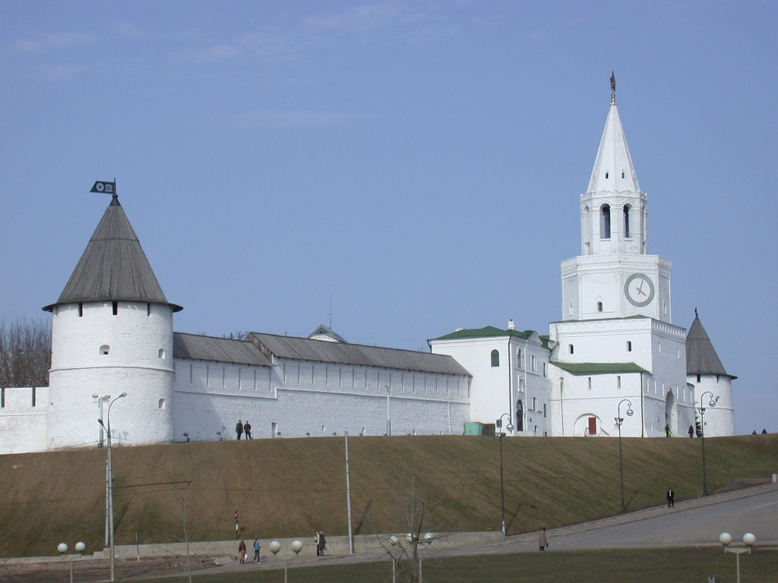

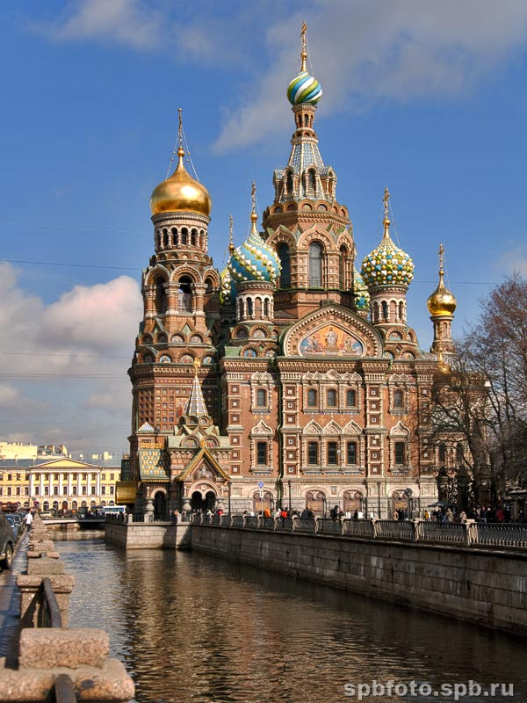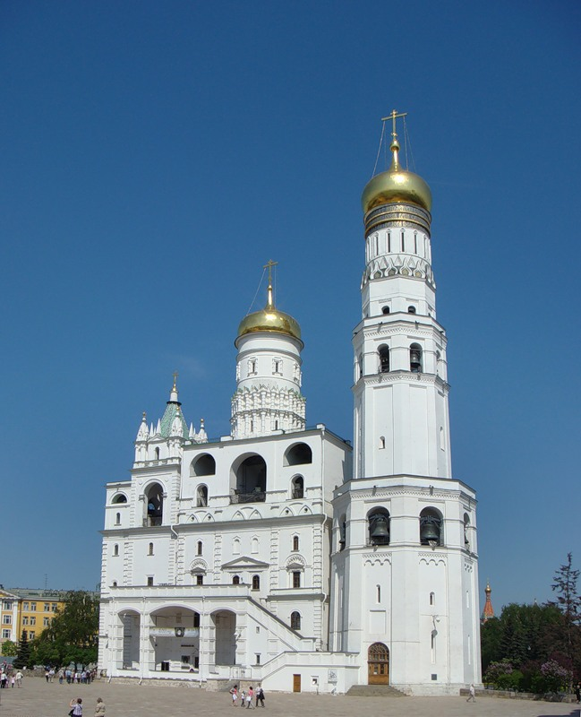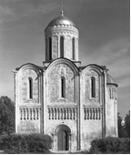
3. 4. 5.
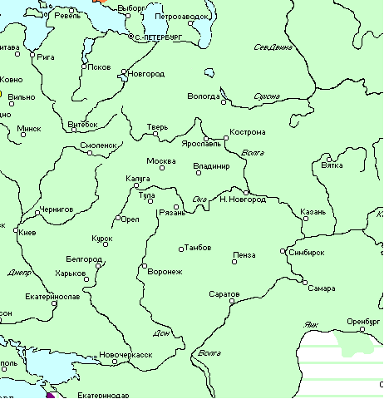

Всего 10 баллов_________(5 за названия и 5 за города)_

10. Укажите, как назывался город, обозначенный на схеме цифрой 3, во время событий, отраженных на схеме. Название следует записать в именительном падеже с заглавной буквы без каких-либо знаков препинания.
Ответ: _____________________________________.
Максимум за задание – 2 б.
11. Укажите год, когда произошло сражение, обозначенное на схеме цифрой 4.
Ответ: _____________________________________.
Максимум за задание – 2 б.
12. Укажите имя и номер российского монарха, в чьё правление шла война, события которой обозначены на схеме. Ответ следует записать в формате: имя императора в именительном падеже с заглавной буквы порядковый номер императора римской цифрой без знаков препинания (например: Павел I).
Ответ: _____________________________________.
Максимум за задание – 2 б.
13. Укажите название крепости, которая обозначена на схеме цифрой 1.
Ответ: _____________________________________.
Максимум за задание – 2 б.
14. Укажите год, когда в состав Российской империи вошла территория, обозначенная на схеме цифрой I.
Ответ: _____________________________________.
Максимум за задание – 2 б.

14. Историческое эссе (26 балла)
Темы эссе:

1. «Святослав не есть пример государя великого, ибо он славу побед уважал более государственного блага, и характером своим пленяя стихотворца, заслуживает укоризну историка» (Н.М. Карамзин»

2. «Княжение Дмитрия Донского принадлежит к самым несчастным и печальным эпохам многострадального русского народа» (Н.И. Костомаров).

3. «...Иван III принадлежит к числу весьма немногих государей, избираемых провидением решить недолго судьбу народов: он есть герой не только российский, но и всемирной истории» (Н.М. Карамзин).

4. В своих политических оценках Иван Грозный следовал несложным правилам. Только те начинания считались хорошими, которые укрепляли единодержавную власть.» (Р.Г. Скрынников).

5. «Смута завершилась победой средних социальных слоев над общественным верхом и низом. Они создали и поддержали новую государственную власть, защитницу своих интересов и представительницу национальной независимости». (А.Е. Пресняков).

6. «Нам остается ответить на вопрос, волновавший как современников, так и потомков: почему намерения верховников огранчить самодержавие потерпело неудачу., почему надорванные кондиции стали кульминацией в победе самодержавия? (Н.И. Павленко).

7. «Искусство классицизма сформировало новый тип героя — гражданина, патриота, человека, стойко переносящего все испытания судьбы» (Ю.С. Рябцев).

8. «Мы сдались не перед внешними силами Западного союза, а перед нашим внутренним бессилием» (Ю.Ф. Самарин о Крымской войне)

9. «Находились ли они, союзники [ страны Антанты], в состоянии войны с Советской Россией? Конечно нет. Но... (У. Черчиль).

10. «В составе послесталинского руководства не было ни одного деятеля, который решился бы выступить с докладом о культе личности. Хрущев, и только Хрущев, на мой взгляд, мог сделать это. (Ф.Бурлацкий)

Максимальный бал за работу 100
Ответы 9 класс
1.1. Б
1.2. В
2.1. В
2.2. А, Б, Д — 1 балл за каждый правильный ответ
3.1. А-4, Б-6, В-5, Г-2, Д-3, Е-1
4.1 ДВБАГ
4.2 БДГАВЕ
5.1 По какому принципу образованы ряды?
А) Перечислены здания Московского кремля.
Б) Перечислены путешественники и первопроходцы.
В) Перечислены страны, входившие в Северный союз.
6.1 Что выпадает из логического ряда?
А) Зимний дворец построен Растрелли. Остальные – архитектурные сооружения Доменико Трезини.
Б) Берковец - мера веса. Остальные - меры длины.
В) 1395- противостояние с Тамерланом (Тимуром). Остальные – битвы с монголо-татарами.

7. Самым ярким событием первого периода войны стало последнее крупное сражение парусного флота. 18 ноября 1853 г. отряд кораблей Черноморского флота под командованием вице-адмирала П.С. Нахимова, проведя предварительную разведку, атаковал в Синопской бухте больший по численности турецкий флот. После трехчасового боя все корабли противника были потоплены.
После этого сражения и военных действий на Дунае правительства Англии и Франции поняли, что Турция не выдержит единоборства с Россией и вскоре после этого объявили войну России.

8. 1) Куликовская битва
2) 1380 год
3) Дмитрий Иванович Московский (Донской)
4) Полководческий талант Дмитрия, патриотизм и единство русичей, объединившихся против монголо-татар и тому подобное

9.
1) Софийский собор в Киеве
2) Дмитриевский собор во Владимире
3) Колокольня Ивана Великого в Московском кремле
4) Собор Спаса-на-Крови в Санкт-Петербурге
5) Казанский кремль

10. Севастополь
11. 1791
12. Екатерина 2
13. Измаил
14. 1783

15. Историческое эссе
При оценке эссе следует исходить из следующих критериев
Обоснованность выбора темы (объяснение выбора темы и задач, которые ставит перед собой в своей работе участник).
- Творческий характер восприятия темы, ее осмысления.
- Грамотность использования исторических фактов и терминов.
- Четкость и доказательность основных положений работы.
- Знание различных точек зрения по избранному вопросу.

